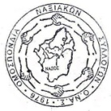**«ΟΜΟΣΠΟΝΔΙΑ ΝΑΞΙΑΚΩΝ ΣΥΛΛΟΓΩΝ » 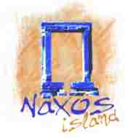 Μάρνη 33, Αθήνα 10432 Τηλέφωνο – Φαξ : 210 – 52 34 576 e – mail :** [**onas.naxos@yahoo.gr**](mailto:onas.naxos@yahoo.gr)

Αθήνα: 29/07/2023

Αρ. Πρωτ.:132

**ΑΝΑΚΟΙΝΩΣΗ**

Την Τετάρτη 2 Αυγούστου 2023 και ώρα 08:00μ.μ., στο ΣΑΓΚΡΙ, θα γίνει εκδήλωση τιμής και μνήμης για τους Ευεργέτες - Δωρητές του Δήμου Νάξου, της Κοινότητας Σαγκρίου Νάξου και του Ναού Ταξιαρχών Σαγκρίου Νάξου:

ΚΩΝΣΤΑΝΤΙΝΟ Μ. ΞΕΝΑΚΗ, ΕΛΛΗ και ΣΩΚΡΑΤΗ ΠΑΠΑΒΑΣΙΛΕΙΟΥ.

**ΠΡΟΓΡΑΜΜΑ**

* Επιμνημόσυνη δέηση στο χώρο της προτομής (περίβολος) του ΚΩΝΣΤΑΝΤΙΝΟΥ Μ. ΞΕΝΑΚΗ,
* Κατάθεση στεφάνων,
* Χαιρετισμός-καλωσόρισμα από τον Πρόεδρο της Ο.ΝΑ.Σ. Μανώλη Καλαϊτζή,
* Χαιρετισμός από τον Δήμαρχο Νάξου και Μικρών Κυκλάδων Δημήτρη Λιανό,
* Ομιλία για των Κωνσταντίνο Μ. Ξενάκη, από την Μόσχα Βερνίκου, πρώην Πρόεδρο της Κοινότητας Σαγκρίου και πρώην Δημοτική Σύμβουλο Δήμου Νάξου,
* Ομιλία για την Έλλη και τον Σωκράτη Παπαβασιλείου, από τον Λάζαρο Θεόφιλο, πρώην Αντινομάρχη Κυκλάδων, πρώην Έπαρχο Νάξου και πρώην Πρόεδρο της Ο.ΝΑ.Σ.,
* Τοποθετήσεις για προσωπικές μαρτυρίες και άγνωστες διηγήσεις για τα τιμώμενα πρόσωπα.

Μετά το πέρας της εκδήλωσης θα προσφερθεί κέρασμα σε όλους τους παρευρισκομένους.

Για το Διοικητικό Συμβούλιο της Ο.ΝΑ.Σ.

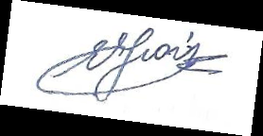Ο Πρόεδρος Η Γ. Γραμματέας  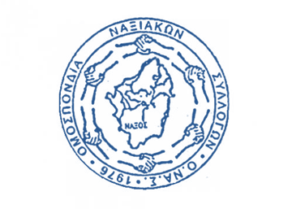

Μανώλης Καλαϊτζής Ευανθία Ζιούλη

ΟΡΓΑΝΩΣΗ:

1) ΟΜΟΣΠΟΝΔΙΑ ΝΑΞΙΑΚΩΝ ΣΥΛΛΟΓΩΝ

2) ΔΗΜΟΣ ΝΑΞΟΥ και ΜΙΚΡΩΝ ΚΥΚΛΑΔΩΝ

3) ΚΟΙΝΟΤΗΤΑ ΣΑΓΚΡΙΟΥ